INDEX HYPOTEČNÍCH ÚVĚRŮ | FIXINDEX
INDEX PODÍLOVÝCH
REALINDEX
POVINDEX
INDEX SPOTŘEBITELSKÝCH ÚVĚRŮ

O společnosti Broker Consulting

Broker Consulting je jednou z největších společností na českém a slovenském trhu, která poskytuje služby v oblasti financí a realit. Od roku 1998 získala důvěru více než 600 000 klientů. Poskytuje také služby přes 4 000 firmám. Distribuci služeb zajišťuje přibližně 2 000 konzultantů (profesionální konzultanti, zaměstnanci, konzultanti v zapracování v ČR i SR) ve více než 100 kancelářích a téměř 50 franšízových pobočkách OK POINT. Společnost uvedla na český a slovenský trh řadu inovací. Jednalo se například o investice do otevřených podílových fondů se zamykáním zisků nebo unikátní produkty životního dopojištění, které umožňují pojistit smrt a invaliditu za zlomek obvyklých cen. Bankovní, finanční a realitní služby společně, to je OK POINT, který přináší společnost Broker Consulting. Více na www.bcas.cz, www.okpointy.cz, www.okpoint.tv a na www.realityspolu.cz. Navštivte také náš Facebook a LinkedIN Broker Consulting a Facebook a LinkedIN OK POINTů.
Povinné ručení se dostalo na nejvyšší hodnotu za poslední tři roky

Praha, 23. března 2023 – Podle Broker Consulting POVIndexu se ceny povinného ručení v březnu pohybovaly průměrně kolem hodnoty 6 821 Kč. V rámci meziměsíčního srovnání se tak jeho hodnota zvýšila o 77 korun. Jednalo se o nejvyšší číslo uvedeného ukazatele za poslední tři roky. Oproti březnu minulého roku došlo k nárůstu POVIndexu o dvě stě třicet korun, což je způsobeno nejistotou na trzích a s tím spojeným zdražováním vstupů.
Březnové výsledky POV Indexu potvrzují další nárůst jeho hodnot. Meziměsíčně se průměrná cena za povinné ručení zvedla o 77 korun na 6 821 Kč. Loni v březnu byla přitom jeho hodnota ještě ve výši 6 591 Kč. Od té doby se zvýšila o 230 korun a očekává se, že bude dále zdražovat. Důvodů, proč k tomu dochází, je více - především nárůst cen náhradních dílů, energií, práce a dalších položek.
„Nejistota na trzích se negativně odráží v ceně povinného ručení, které již několik měsíců po sobě setrvale roste. Řidiči by měli počítat s tím, že zdražování bude pravděpodobně pokračovat i v následujících měsících. Hodnota POVIndexu se bude tudíž – až na občasné poklesy - nejspíše dál zvedat,“ vysvětluje Jiří Váchal, analytik neživotního pojištění společnosti Broker Consulting.
Hodnota POVIndexu ve výši 6 821 Kč tak byla v březnu nejvyšší za poslední tři roky. Naopak nejnižší byla v dubnu roku 2021, kdy se dostala na hodnotu 6 329 Kč. Pokud budeme brát ale v potaz celé sledované období, není aktuální březnová hodnota maximální. Vyšších hodnot ukazatel dosahoval během roku 2019 a na začátku roku 2020, kdy převyšoval hranici 7 000 korun.
V Praze je nadále POVIndex na vyšších hodnotách, než je tomu ve zbytku republiky. Letos v březnu zde dosáhla průměrná cena na 7 461 Kč. Oproti tomu v menším městě, jaké reprezentuje Benešov u Prahy, je situace odlišná. Zde se v současnosti drží v průměru na 6 161 korunách. Situaci může odlišovat také různá nehodovost v regionu.
„Rozdíl v ceně povinného ručení mezi hlavním městem a regiony ukazuje, že vývoj není všude zcela stejný. To nám potvrzují i dlouhodobé statistiky. I na to musí brát pojistník ohled, když si dojednává nové podmínky pojištění,“ dodává Váchal.
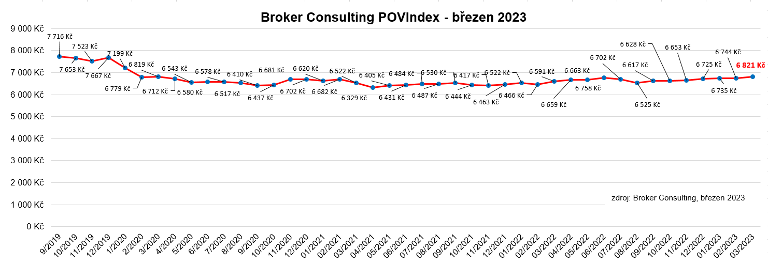

Co má vliv na cenu povinného ručení?

Výši nákladů na povinné ručení určují zejména technické parametry vozidla - například rok výroby, objem motoru, značka, typ vozu, způsob jeho užívání a další hlediska. Důležitý je rovněž profil řidiče, bydliště a jeho věk. Zde se rovněž posuzuje, zda řidič nepatří do rizikové skupiny. Svůj podíl na ceně má tedy také to, zda jezdí bez nehody. Za beznehodovou jízdu získává tzv. bonusy, které cenu pojistné u povinného ručení výrazně snižují. Opakem jsou potom malusy, jež má ten řidič, který často bourá. Některé pojišťovny dokonce nabízí výhodnější ceny vybraným skupinám klientů. Výhodnější cenu dostanou například ženy, lékaři, hasiči nebo zdravotně postižení řidiči.

Kromě výše uvedených parametrů rozhodují o ceně pojištění i další skutečnosti. Vzhledem k velké konkurenci na trhu lákají pojišťovny klienty i na různé nadstandardní služby, jako jsou například asistenční služby, slevy na další produkt pojišťovny či slevy na povinné ručení.

Další možnost představuje služba připojištění k povinnému ručení, která sice pojistnou částku zdražuje, ve výsledku ale může pojistníkovi výrazně pomoci, pokud je zrovna nucen řešit konkrétní pojistnou událost. Řidič si tak může nechat připojistit například skla, která mu hradí náklady na výměnu poškozeného čelního či jiného skla vozu.

POVIndex byl poprvé spuštěn v srpnu roku 2019. Od svého počátku sleduje vývoj nákladů na povinné ručení pro řidiče bez historie, ať už se jedná o nového řidiče, nebo o řidiče, který donedávna užíval služební vozidlo. Broker Consulting POVIndex je počítán odlišnou metodikou, než jako používá ČKP. Pro vizualizaci je zvolena značka vozu Škoda Octavia 1,6 TDI, 85 kW. POVIndex zastupuje běžné vozidlo podobné kubatury a výkonu ve vyšších hodnotách plnění, kdy první hodnota udává limit pojistného plnění pro případ škody na zdraví a druhá částka limit pro škody na majetku a ušlém zisku. Index je složen z těchto limitů povinného ručení: 36 % 100mil/100mil, 55 % 150mil/150mil a 9 % 200mil/200mil. V dlouhodobém horizontu lze díky POVIndexu sledovat, zda pojišťovny základní sazby u typického vozu spíše zdražují, nebo zlevňují.
Broker Consulting POVIndex je založen na odlišné metodice výpočtu, než jakou používá ČKP. Jeho hodnota nevychází z průměru hodnot celé řady veličin, ale z menšího množství parametrů. POVIndex ukazuje průměrnou cenu za typické povinné ručení pro nový vůz Škoda Octavia 1,6 TDI, 85 kW. Typ vozu byl vybrán proto, že je typickým zástupcem vozů, které používají české domácnosti. Pojištění zahrnutá do POVIndexu obsahují nejběžnější možné krytí. Pojištění dostupná na trhu ale nemají úplně identický rozsah krytí. Vždy je potřeba posuzovat nejenom cenu, ale také rozsah benefitů (zejména asistenčních služeb) ve vztahu k potřebám řidiče (Jak moc jezdí? Jaké vzdálenosti? Jak si představuje servis od pojišťovny v případě nehody?). Rozdíly v pojištěních jsou například v limitech pro opravu na místě, v limitech pro vzdálenost hrazeného odtahu, případně v možnostech náhradního vozidla.

Poznámka pro média: Broker Consulting Indexy je možné volně publikovat pouze s označením „Broker Consulting Index“ (např. Broker Consulting Index hypotečních úvěrů). Více informací najdete též na webu https://www.bcas.cz/onas/pro-media/.

Kontakt pro média:
Michaela Sahulová
Specialistka PR a externí komunikace
Mobil: +420 731 538 373, e-mail: michaela.sahulova@bcas.cz

